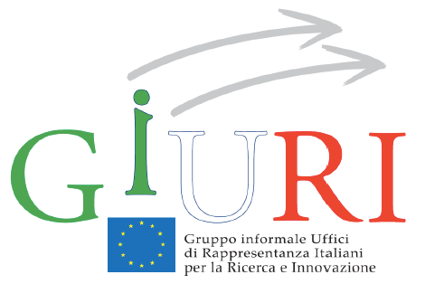

Il GIURI – Gruppo Informale Uffici di Rappresentanza Italiani per la Ricerca e Innovazione – vi invita al:

**GIURI OPEN**

***European Research & Innovation Partnerships in Horizon Europe***

20 Giugno 2019 | 15.45 - 17.00

ENEA - Sede di Bruxelles | Rue de Namur 72, 1000 Bruxelles

**SPEAKER**

**Andrei LINTU,** Policy Officer *Mission and Partnerships* (DG Ricerca & Innovazione, Commissione Europea)